**《小数乘法（2）》学习指南**

**学习目标：**

1. 在已有的小数乘整数的基础上，结合生活实例，经历小数乘小数计算方法的探究过程，理解小数乘小数的算理，掌握计算方法。

2.通过观察、比较、体验，归纳小数乘小数的计算法则，培养抽象概括的能力。

3.探求知识的内在联系，在研究过程中感悟数学知识的魅力，激发学习兴趣。

**学习任务单：**

**【课前准备】**

练习本、笔、尺子、学习指南

**【课上活动】**

请你试着自己计算一下。

活动一：2.4×0.8=

根据刚才的经验，你能试着解答这道题吗？

活动二：1.92×0.9=

请你试着解答这道题目。

活动三：0.56×0.04=

**【课后小结】**

通过今天的学习，你能总结我们是怎样计算小数乘法吗？

**【课后作业】**

数学书第6页,做一做,第1题

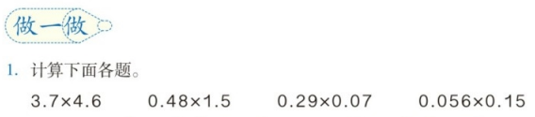

**【参考答案】**

3.7×4.6=17.02 0.48×1.5=0.72 0.29×0.07=0.0203 0.056×0.15=0.0084

3.7 0.4 8 0.2 9 0.0 5 6

×4.6 ×1.5 ×0.0 7 × 0.1 5

2 2 2 2 4 0 0.0 2 0 3 2 8 0

1 4 8 4 8 5 6

1 7.0 2 0.7 2 0 0.0 0 8 4 0